L'autore è Agostino Carracci
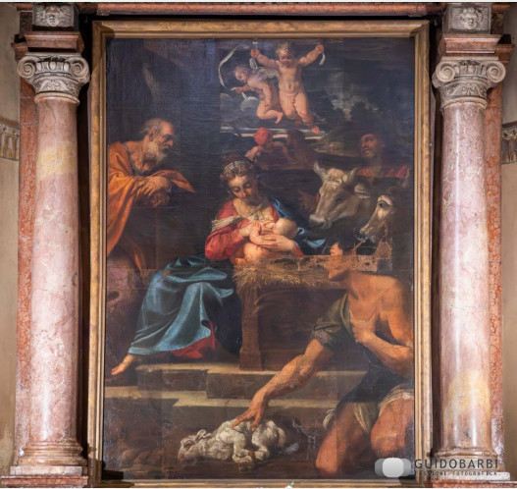
[SPLIT_BLOCK:AdorazionePastori.jpg]
fonte da verificare

